ALCINA AHA-fluid, 10 %
Zimní poklad pro problematickou i zralou pleť
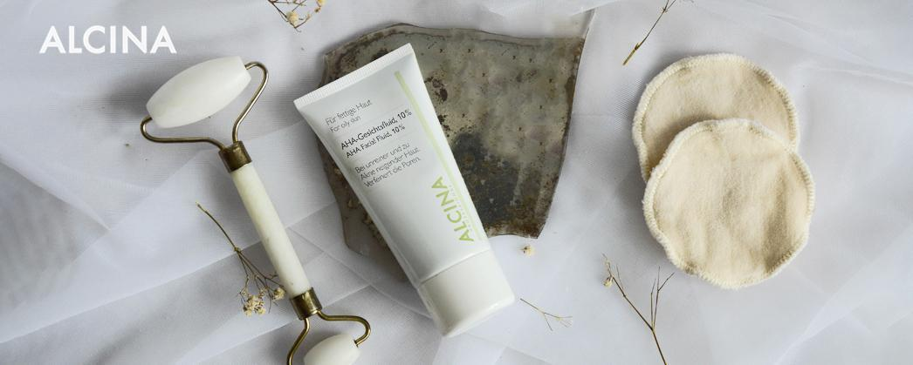AHA nebo také ovocné kyseliny jsou v kosmetickém průmyslu velmi ceněnými látkami. Dokáží nastartovat regenerační procesy pokožky a úspěch slaví jak v péči o pleť problematickou a aknózní, tak i u zralé pleti. Odstraňují totiž odumřelé buňky na povrchu kůže a dávají tak prostor buňkám zdravějším a jasnějším. Zima je ideálním časem, kdy péči s AHA kyselinami své pleti dopřát, a to díky menší intenzitě slunečního záření.

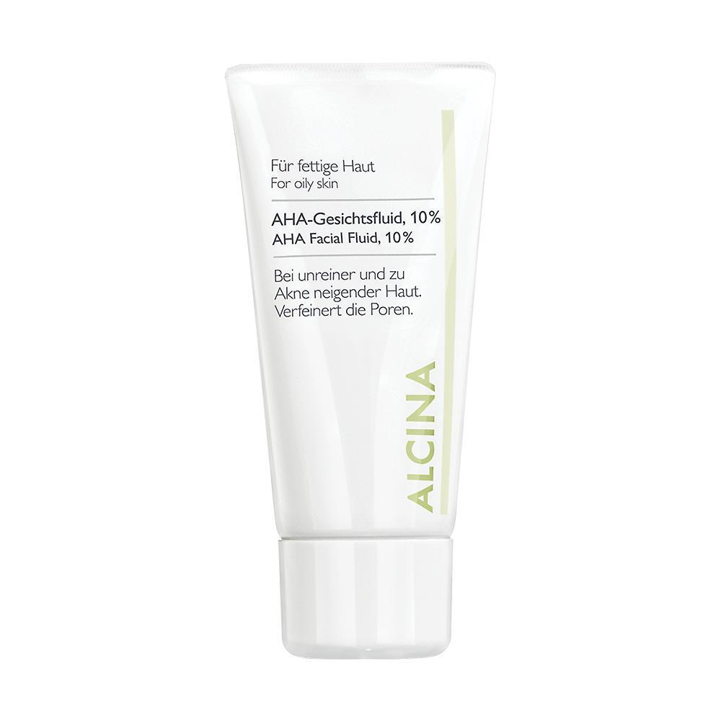
ALCINA AHA-fluid, 10 %
AHA-fluid, 10 % představuje přípravek na bázi jemného chemického peelingu s obsahem 10 % ovocných kyselin. Je vhodný pro mladistvou a problematickou pleť, ale stejně tak bude vyhovovat i pleti náročné a zralé. Podporuje obnovu pleti, pokožku pěstí a vyhlazuje, zpomaluje její stárnutí způsobené slunečním zářením, a navíc zjemňuje póry a předchází vzniku akné. Ideální je jej aplikovat vždy večer na vyčištěnou pleť a již nepřekrývat žádným dalším přípravkem. Takto postupujte až do vypotřebování celého balení.
Doporučená prodejní cena: 490 Kč / 50 ml
K dostání v salonech spolupracujících se značkou ALCINA.

Na použití AHA-fluidu, 10 % jsme se zeptali kosmetičky a školitelky ALCINA Vratislavy Fišarové:
Komu doporučujete AHA-fluid, 10 %?
Přípravek doporučuji jak mladým zákaznicím na zlepšení stavu pleti po akné, na zmenšení pórů a na vyrovnání nerovností, tak i klientkám se zralou pletí na zlepšení pigmentací, aknózní projevy v období menopauzy a na zjemnění pokožky.
Jak přípravek správně aplikovat?
Pro správný výsledný efekt je nutné fluid používat každý večer až do jeho vypotřebování (tzn. cca 6 týdnů). Nanáší se na vyčištěnou pleť (vyjma očních partií) a žádným jiným přípravkem se již nepřekrývá. Tím bychom pozměnili jeho pH a byl by neúčinný.
Na co je třeba si dát při používání přípravku pozor?
Důležité je používat ho v době, kdy není intenzivní sluneční záření. Během kúry s AHA-fluidem se také vylučuje návštěva solária. Přípravek se nesmí aplikovat ani v době, kdy se zákaznice chystá na dovolenou za sluncem.
Jakou byste doporučila denní péči během kúry s AHA-fluidem?
Vhodně zvolená denní péče je velmi důležitá. Vzhledem k tomu, že dochází k postupnému a pravidelnému odstraňování odumřelých buněk z nejsvrchnější vrstvy pokožky, je třeba o pleť přes den důkladně pečovat. Důležitá je intenzivní hydratace, např. v podobě Hyaluron 2.0 Pleťového gelu. Dalším krokem by mělo být UV Control sérum, které pleť ochrání před vznikem pigmentových skvrn (na to je třeba pamatovat i během dnů, kdy je sluníčko schované za mraky). Hlavní pěsticí přípravek by měl být dostatečně výživný, aby pokožku chránil před vnějšími vlivy a zároveň jí poskytl péči vhodnou pro její typ a aktuální stav.

